LAMPIRAN 2
RENCANA PELAKSANAAN PEMBELAJARAN
(RPP)
SIKLUS I (PERTEMUAN I)
Nama Sekolah : SD Inp. Kalang Tubung II
Mata Pelajaran : IPS
Kelas/Semester : V/I
Alokasi Waktu : 2x 35 Menit ( 1 x Pertemuan )

- Standar Kompetensi
1. Menghargai berbagai peninggalan dan tokoh sejarah yang berskala nasional pada masa Hindu-Budha dan islam, keragaman kenampakan alam dan suku bangsa serta kegiatan ekonomi di Indonesia.
- Kompetensi Dasar
1.1 Mengenal makna peninggalan-peningglan sejarah yang berskala nasional dari masa Hindu-Budha, dan islam di Indonesia.
- Indikator
Mengenal tokoh-tokoh sejarah pada masa Hindu-Budha dan islam di Indonesia.
- Tujuan Pembelajaran
Melalui informasi dari guru dan sumber belajar murid dapat mengenal tokoh-tokoh sejarah pada masa Hindu-Budha dan islam di Indonesia.
- Materi Pembelajaran
- Masa pengaruh agama Hindu..
- Model dan Metode Pembelajaran
- Model pembelajaran : Two Stay Two Stray
- Metode pembelajaran : - Ceramah
- Diskusi/ kerjasama
- Tanya jawab
- Penugasan.
- Langkah-langkah Pembelajaran
No. | Kegiatan | Deskripsi | Waktu
1. | Kegiatan Awal | - Memberi salam  - Mengajak semua berdo’a  - Mengecek kesiapan belajar murid  - Mengabsen  - Bentuk apersepsi  - Menjelaskan tujuan pembelajaran yang akan dicapai. | 10 Menit
2. | Kegiatan Inti | - Guru menjelaskan materi pelajaran tentang masa pengaruh agama hindu. Setelah selesai, kemudian membagi siswa dalam 6 kelompok yang terdiri dari 4 murid. Guru memberikan tugas (LKM) kepada setiap kelompok untuk dikerjakan. Murid bekerja sama berempat menyelesaikan tugas seperti biasa.  - Setelah selesai, dua murid dari masing-masing kelompok akan meninggalkan kelompoknya dan masing-masing kekelompok yang lain. Dua murid yang tinggal dalam kelompok bertugas membagikan hasil kerja dan informasi mereka ke tamu mereka.  - Setelah selesai, tamu mohon diri dan kembali kekelompok mereka sendiri (asal) dan melaporkan tamuan mereka dari kelompok lain.  - Kelompok mencocokkan dan membahas hasil kerja mereka.  - Setiap kelompok mempresentasekan hasil diskusi masing-masing. | 50 Menit
3. | Kegiatan Akhir | - Melakukan penilaian atau refleksi kegiatan yang telah dilakukan secara konsisten.  - Guru dan murid membuat kesimpulan tentang materi pelajaran..  - Guru memberikan pesan-pesan moral kepada murid sebelum mengakhiri pelajaran.  - Mengajak semua murid berdo’a sebelum mengakhiri pelajaran. | 10 Menit
- Media dan Sumber Pembelajaran
- Media pembelajaran
- Papan tulis, gambar sesuai materi pelajaran
- Sumber pembelajaran
- Buku paket IPS kelas V SD
Makassar, 19 Oktober 2016

LAMPIRAN 3
LEMBAR KEGIATAN MURID
Hari/ Tanggal :Rabu, 19 Oktober 2016
Materi/ Siklus : I / I ( Pertemuan I)
Sub Pokok Pembahasan : Masa pengaruh agama Hindu

Petunjuk LKM:
- Tulislah nama kelompok dan nama-nama anggota kelompok pada tempat yang telah disediakan!
- Bacalah dengan baik LKM yang diberikan oleh guru !
- Ikutilah langka-langkah kegiatan berikut!
Nama Kelompok :
Anggota Kelompok :
1.
2
3
4
5

  - Diskusikanlah soal berikut bersama dengan teman kelompokmu!
          - Tuliskan secara singkat pendiri kerajaan kutai?

          - Jelaskan kebudayaan yang masuk ke wilayah nusantara yang mempengaruhi agama-agama besar didunia?

          - Jelaskan raja yang terkenal pada kerajaa n pajajaran?

  - Utuslah 2 temanmu untuk bertamu ke kelompok lain!
  - Murid yang tinggal dalam kelompok bertugas menjelaskan hasil kerja kelompoknya kepada tamu (kelompok lain).
  - Murid yang bertamu mohon diri untuk kembali ke kelompoknya semula setelah mendapatkan penjelasan .
  - Cocokkanlah hasil yang diperoleh dari 2 temanmu yang bertamu pada kelompok lain dengan hasil kerja kelompokmu sendiri!
  - Presentasikanlah hasil diskusi kelompok di depan kelas!

LAMPIRAN 4
HASIL OBSERVASI MENGAJAR GURU SIKLUS I ( Pertemuan I )
Petunjuk :
Daftar pengelolaan pembelajaran berikut berdasarkan prinsip pembelajaran yang dilakukan guru di dalam kelas. Berilah tanda ( √ ) sesuai dengan kolom tersebut.
No | Aktivitas | Kualifikasi |  |  |  | Keterangan
 |  | B  (3) | C  (2) |  | K  (1)
1. | Guru menyuruh murid bekerja sama dalam kelompok berempat seperti biasa  - Guru meminta agar semua anggota kelompok mempunyai tugas masing-masing.  √  Guru meminta semua anggota kelompok saling berkerja sama.  Guru meminta agar semua murid teratur atau tidak rebut. |  |  |  | √ | 1 indikator terlaksana
2. | Setelah selesai guru menyuruh, dua murid dari masing-masing kelompok akan meninggalkan kelompoknya dan masing-masing bertamu kekolompok yang lain.  Guru menyuruh dua murid meninggalkan kelompoknya membawa tugas kelompoknya dan mencari informasi kekelompok lain.  √  Guru meminta dua orang murid meninggalkan kelompoknya teratur tidak rebut mencari informasi kekelompok lain.  √  Guru menyuruh dua murid meninggalkan kelompoknya mencari informasi kekelompok lain dan menyampaikan kekelompok asal. |  | √ |  |  | 2 indikator terlaksan
3. | Guru menyuruh dua murid yang tinggal dalam kelompok bertugas membagikan hasil kerja dan informasi mereka ke tamu mereka.  Guru menyuruh dua murud tinggal dalam kelompok memberikan informasi ketamu mereka sesuai yang dikerjakan.  √  Guru menyampaikan kepada dua murid yang tinggal dalam kelompok memberikan informasi ketamu mereka dengan teratur, tidak rebut.  √  Guru menyuruh dua orang murid tinggal dalam kelompok menerima tamunya dengan cara yang baik. |  | √ |  |  | 2 indikator terlaksana
4. | Guru memperhatikan tamu memohon diri dan kembali kekelompok mereka sendiri dan melaporkan tamuan mereka dari kelompok lain.  Guru menyuruh murid agar yang bertindak meminta pamit dengan cara yang baik kepada kelompok yang ditempatinya bertamu.  √  Guru menyuruh murid agar yang bertindak tamu kembali kekelompok dengan cara teratur.  √  Guru menyuruh murid agar yang bertindak tamu kembali kekelompok dan menyampaikan semua informasi mereka kekelompok mereka. |  | √ |  |  | 2 indikator terlaksana
5. | Guru menyuruh setiap kelompok membandingkan dan membahas hasil pekerjaan mereka.  Guru menyuruh semua anggota kelompok duduk dengan kelompok mereka dan membahas hasil pekerjaan mereka.  √  Guru menyuruh semua kelompok jika terdapat jawaban yang berbeda semua anggota kelompoknya mencari kebenaran jawaban tersebut.  √  Guru membimbing kelompok dan membahas hasil pekerjaan mereka. |  | √ |  |  | 2 indikator terlaksana
Skor |  | - |  | 8 | 1 | Cukup
Jumlah |  | 9
Persentase Keberhasilan |  | $\frac{9}{15}$x100% = 60%

Keterangan :
B = Baik jika 3 indikator terlaksana
C = Cukup jika 2 indikator terlaksana
K = Kurang jika 1 indikator terlaksana

Persentase Keberhasilan = $\frac{Jumlah Skor Keseluruhan}{Skor Maksimal}$ x 100%

Observer,

LAMPIRAN 5
HASIL OBSERVASI BELAJAR MURID SIKLUS I ( Pertemuan I )
Petunjuk :
Daftar pengelolaan pembelajaran berikut berdasarkan prinsip pembelajaran yang dilakukan murid di dalam kelas. Berilah tanda ( √ ) sesuai pada kolom tersebut.
Nama kelompok | Langkah-langkah pembelajaran/ Aspek yang diamati |  |  |  |  |  |  |  |  |  |  |  |  |  |  | Skor
 | 1 |  |  | 2 |  |  | 3 |  |  | 4 |  |  | 5
 | B | C | K | B | C | K | B | C | K | B | C | K | B | C | K
1 | √ |  |  |  | √ |  | √ |  |  |  |  | √ |  |  | √ | 10
2 | √ |  |  |  | √ |  | √ |  |  |  | √ |  |  |  | √ | 11
3 |  | √ |  |  | √ |  |  | √ |  |  | √ |  |  |  | √ | 9
4 |  | √ |  |  |  | √ |  | √ |  |  |  | √ |  |  | √ | 7
5 | √ |  |  |  | √ |  | √ |  |  |  | √ |  |  |  | √ | 11
6 |  |  | √ |  |  | √ |  |  | √ |  |  | √ |  |  | √ | 5
Jumlah |  |  |  |  |  |  |  |  |  |  |  |  |  |  |  | 53
Presentase |  |  |  |  |  |  |  |  |  |  |  |  |  |  |  | $\frac{53}{90}$x100% = 58,89%
Kategori |  |  |  |  |  |  |  |  |  |  |  |  |  |  |  | Cukup
Kegiatan Murid :
- Murid bekerja sama dalam kelompoknya masing-masing.
- Semua anggota kelompok mempunyai tugas masing-masing.
- Semua anggota kelompok saling bekerja sama.
- Didalam kelompok semua murid teratur atau tidak rebut.
- Setelah selesai, dua murid dari masing-masing kelompok akan meninggalkan kelompoknya dan masing-masing bertamu kekelompok yang lain.
- Dua murid meninggalkan kelompoknya dan membawa tugas kelompoknya dan mencari informasi kekelompok lain.
- Dua murid meninggalkan kelpmpoknya teratur tidak rebut.
- Dua murid meninggalkan kelompoknya mendapat informasi dan menyampaikan kekelompok asal.
- Dua murid yang tinggal dalam kelompok bertugas membagikan hasil kerja dan informasi mereka ketamu mereka.
- Dua murid tinggal dalam kelompok memberikan informasi ketamu mereka sesuai yang dikerjakan.
- Dua murid tinggal dalam kelompok memberikan informasi ketamu mereka dengan teratur, tidak rebut.
- Dua murid tinggal dalam kelompok menerima tamunya dengan cara yang baik.
- Tamu memohon diri dan kembali kekelompok mereka sendiri dan melaporkan temuan mereka dari kelompok lain.
- Tamu meminta pamit dengan cara yang baik kepada kelompok yang ditempatinya bertamu.
- Tamu kembali kekelompok dengan cara teratur.
- Tamu kembali kekelompok dan menyampaikan semua informasi mereka kekelompok mereka.
- Kelompok membandingkan dan membahas hasil pekerjaan mereka.
- Semua anggota kelompok duduk dengan kelompok mereka dan membahas hasil pekerjaan mereka.
- Jika terdapat jawaban yang berbeda semua anggota kelompok mencari kebenaran jawaban tersebut.
- Setelah selesai membandingkan dan membahas pekerjaan mereka, semua anggota kelompok duduk dengan tertib dikelompoknya atau tidak rebut.

Keterangan :
Baik (B) : jika 3 indikator terlaksana dengan baik.
Cukup (C) : jika 2 indikator terlaksana dengan baik.
Kurang (K) : jika hanya 1 indikator yang terlaksana dengan baik.

Persentase Keberhasilan = $\frac{Jumlah Skor Keseluruhan}{Skor Maksimal}$ x 100%

Observer

LAMPIRAN 6
RENCANA PELAKSANAAN PEMBELAJARAN
(RPP)
SIKLUS I (PERTEMUAN II)
Nama Sekolah : SD Inp. Kalang Tubung II
Mata Pelajaran : IPS
Kelas/Semester : V/I
Alokasi Waktu : 2x35 Menit ( 1 Pertemuan )

- Standar Kompetensi
1. Menghargai berbagai peninggalan dan tokoh sejarah yang berskala nasional pada masa Hindu-Budha dan islam, keragaman kenapakan alam dan suku bangsa serta kegiatan ekonomi di indonesia
- Kompetensi Dasar
1.1 Mengenal makna peninggalan –peninggalan sejarah yang berskala nasional dari masa Hindu-Budha, dan islam di indonesia.
- Indikator
Mengenal tokoh-tokoh sejarah pada masa Hindu-Budha dan islam di indonesia.
- Tujuan Pembelajaran
Melalui informasi dari guru dan sumber belajar siswa dapat mengenal tokoh-tokoh sejarah pada masa Hindu-Budha dan islam di indonesai.
- Materi Pembelajaran
- Masa pengaruh agama budha
- Model dan Metode Pembelajaran
    - Model pembelajaran : Two Stay Two Stray
    - Metode pembelajaran : - Ceramah
- Diskusi/ kerjasama
- Tanya jawab
- Penugasan.
- Langkah-langkah Pembelajaran
No. | Kegiatan | Deskripsi | Waktu
1. | Kegiatan Awal | - Memberi salam  - Mengajak semua berdo’a sesuai dengan agama dan keyakinan masing-masing.  - Mengecek kesiapan belajar murid  - Mengabsen  - Bentuk Apersepsi  - Menjelaskan tujuan pembelajaran yang akan dicapai. | 10 Menit
2. | Kegiatan Inti | - Guru menjelaskan materi pelajaran tentang masa pengaruh agama budha. Setelah selesai, kemudian guru meminta supaya murid kembali berkumpul kekelopoknya pada waktu pertemuan pertama. Guru memberikan tugas (LKK) kepada setiap kelompok untuk dikerjakan. Murid bekerja sama menyelesaikan tugas dengan anggota kelopoknya.  - Setelah selesai, dua murid dari masing-masing kelompok akan meninggalkan kelompoknya dan masing-masing bertamu kekelompok yang lain. Dua murid yang tinggal dalam kelompok bertugas membagikan hasil kerja dan informasi mereka ke tamu mereka.  - Setelah selesai, tamu mohon diri dan kembali kekelompok mereka sendiri (asal) dan melaporkan apa yang mereka temukan dari kelompok lain.  - Kelompok mencocokkan dan membahas hasil-hasil kerja mereka.  - Setiap kelompok mempresentasekan hasil diskusi masing-masing. | 50 Menit
3. | Kegiatan Akhir | - Guru dan murid membuat kesimpulan tentang materi pelajaran..  - Guru memberikan evaluasi kepada murid.  - Guru memberikan saran kepada murid agar tetap belajar di rumah.  - Mengajak semua murid berdo’a sebelum pulang. | 10 Menit

- Media dan Sumber Pembelajaran
Media pembelajaran
- Papan tulis, gambar sesuai materi pelajaran
Sumber pembelajaran
- Buku paket IPS kelas V SD
Makassar, 26 Oktober 2016

LAMPIRAN 7
LEMBAR KEGIATAN MURID
Hari/ Tanggal :Rabu, 26 Oktober 2016
Materi/ Siklus : II / I ( Pertemuan II)
Sub Pokok Pembahasan : Masa pengaruh agama Budha

Petunjuk LKM:
- Tulislah nama kelompok dan nama-nama anggota kelompok pada tempat yang telah disediakan!
- Bacalah dengan baik LKM yang diberikan oleh guru !
- Ikutilah langka-langkah kegiatan berikut!
Nama Kelompok :
Anggota Kelompok :
1.
2
3
4
5

  - Diskusikanlah soal berikut bersama dengan teman kelompokmu!
    - Tuliskan secara singkat kerajaan yang di pimpin oleh seorang ratu yang bernama sima?

    - Sebutkan sifat / karakter pemimpin kerajaan kalingga(holing) yang bernama sima?

    - Dari macam-macam kerajaan yang masa pengaruh agama budha yang manakah kerajaan yang menganut dan taat pada agamanya ? jelaskan!

  - Utuslah 2 temanmu untuk bertamu ke kelompok lain!
  - Murid yang tinggal dalam kelompok bertugas menjelaskan hasil kerja kelompoknya kepada tamu (kelompok lain).
  - Murid yang bertamu mohon diri untuk kembali ke kelompoknya semula setelah mendapatkan penjelasan .
  - Cocokkanlah hasil yang diperoleh dari 2 temanmu yang bertamu pada kelompok lain dengan hasil kerja kelompokmu sendiri!
  - Presentasikanlah hasil diskusi kelompok di depan kelas!

LAMPIRAN 8
EVALUASI
Siklus I ( Pertemuan II )
Jawablah pertanyaan berikut dengan benar !
- Tuliskan 4 kerajaan pada masa pengaruh agama Hindu di Indonesia!
- Tuliskan nama raja yang terkenal di kerajaan di sriwijya beserta gelarnya?
- Tuliskan wilayah kekuasaan Kerajaan Tarumanegara?
- Tuliskan nama kerajaaan yang merupakan pelindung agama Budha dan sangat taat pada agama Budha?
- Siapakah nama raja yang berperadaban ?

LAMPIRAN 9
Pedoman Penskoran
No Soal | Skor Maks | Kunci Jawaban | Indokator  Penelitian | Rincian Skor
1. | 20 | - Kerajaan Kutai  - Kerajaan Tarumanegara  - Kerajaan Bali  - Kerajaan Pajajaran | Jika menuliskan 4 jawaban dengan tepat  Jika menuliskan 3 jawaban dengan tepat  Jika menuliskan 2 jawaban dengan tepat  Jika menuliskan 1 jawaban dengan tepat  Jika menuliskan jawaban kurang tepat (salah)  Jika tidak menuliskan jawaban | 20  15  10  5  1  0
2. | 20 | Raja Balaputradewa dengan gelar Sailendrawamsatilaka Sri Wirawairimathana. | Jika menuliskan penjelasan dengan tepat  Jika menuliskan penjelasan kurang tepat (salah)  Jika tidak dikerjakan | 15  1  0
3. | 30 | 1.jakarta  2. Bogor  3. Bekasi  4. Karawang  5. Banten | Jika menuliskan 5 jawaban dengan tepat  Jika menuliskan 4 jawaban dengan tepat  Jika menuliskan 3 jawaban dengan tepat  Jika menuliskan 2 jawaban dengan tepat  Jika menuliskan 1 jawaban dengan tepat  Jika menuliskan jawaban kurang tepat (salah)  Jika tidak menuliskan jawaban | 30  24  18  12  6  1  0
4. | 15 | Kerajaan sriwijaya | Jika menuliskan penjelasan dengan tepat  Jika menuliskan penjelasan kurang tepat (salah)  Jika tidak dikerjakan | 15  1  0
5. | 15 | Raja mulawarman | Jika menuliskan penjelasan dengan tepat  Jika menuliskan penjelasan kurang tepat (salah)  Jika tidak dikerjakan | 15  1  0

LAMPIRAN 10
DAFTAR NILAI EVALUASI
SIKLUS I
No | Nama | Skor |  |  |  | Jumlah | Nilai | Ketuntasan
 |  | Nomor 1(15) | Nomor 2(25) | Nomor 3(25) | Nomor 4(35)
1 | F | 15 | 25 | 20 | 0 | 60 | 60 | TT
2 | NA | 0 | 15 | 0 | 35 | 50 | 50 | TT
3 | S | 15 | 0 | 15 | 30 | 60 | 60 | TT
4 | NF | 15 | 25 | 25 | 0 | 65 | 65 | TT
5 | M | 10 | 15 | 25 | 35 | 80 | 80 | T
6 | MA | 15 | 20 | 25 | 0 | 60 | 60 | TT
7 | LH | 15 | 15 | 0 | 35 | 65 | 65 | TT
8 | WS | 10 | 15 | 25 | 35 | 85 | 85 | T
9 | NK | 10 | 15 | 25 | 35 | 85 | 85 | T
10 | NA | 15 | 25 | 25 | 0 | 65 | 65 | TT
11 | RH | 15 | 20 | 25 | 0 | 60 | 60 | TT
12 | NH | 10 | 15 | 25 | 35 | 85 | 85 | T
13 | R | 15 | 25 | 25 | 0 | 60 | 60 | TT
14 | W | 15 | 25 | 25 | 0 | 60 | 60 | TT
15 | NA | 15 | 25 | 25 | 0 | 65 | 65 | TT
16 | H | 15 | 20 | 25 | 0 | 60 | 60 | TT
17 | A | 15 | 15 | 25 | 35 | 90 | 90 | T
18 | A | 15 | 25 | 25 | 25 | 90 | 90 | T
19 | S | 15 | 0 | 25 | 35 | 75 | 75 | T
20 | D | 10 | 15 | 25 | 35 | 85 | 85 | T
21 | NF | 15 | 20 | 25 | 0 | 60 | 60 | TT
22 | MR | 15 | 20 | 25 | 0 | 60 | 60 | TT
23 | MR | 15 | 25 | 25 | 0 | 65 | 65 | TT
24 | R | 10 | 15 | 25 | 35 | 85 | 85 | T
25 | MI | 15 | 25 | 0 | 35 | 75 | 75 | T
26 | AR | 16 | 20 | 25 | 0 | 60 | 60 | TT
Jumlah |  |  |  |  |  | 1810 |  | 10 MuridTuntas dan 16 Murid Tidak Tuntas
Rata-rata |  |  |  |  |  | 69.61
% Ketuntasan |  |  |  |  |  | 38.46%
% Ketidak Tuntasan |  |  |  |  |  | 57.69%
Taraf Keberhasilan |  |  |  |  |  | Cukup

Keterangan:
T = Tuntas
TT =Tidak Tuntas

LAMPIRAN 11
HASIL OBSERVASI MENGAJAR GURU SIKLUS I ( Pertemuan II )
Petunjuk :
Daftar pengelolaan pembelajaran berikut berdasarkan prinsip pembelajaran yang dilakukan guru di dalam kelas. Berilah tanda ( √ ) sesuai dengan kolom tersebut.
No | Aktivitas | Kualifikasi |  |  |  | Keterangan
 |  | B  (3) | C  (2) |  | K  (1)
1. | Guru menyuruh murid bekerja sama dalam kelompok berempat seperti biasa  - Guru meminta agar semua anggota kelompok mempunyai tugas masing-masing.  √  Guru meminta semua anggota kelompok saling berkerja sama.  √  Guru meminta agar semua murid teratur atau tidak rebut. |  | √ |  |  | 2 indikator terlaksana
2. | Setelah selesai guru menyuruh, dua murid dari masing-masing kelompok akan meninggalkan kelompoknya dan masing-masing bertamu kekolompok yang lain.  Guru menyuruh dua murid meninggalkan kelompoknya membawa tugas kelompoknya dan mencari informasi kekelompok lain.  √  Guru meminta dua orang murid meninggalkan kelompoknya teratur tidak rebut mencari informasi kekelompok lain.  √  Guru menyuruh dua murid meninggalkan kelompoknya mencari informasi kekelompok lain dan menyampaikan kekelompok asal. |  | √ |  |  | 2 indikator terlaksan
3. | Guru menyuruh dua murid yang tinggal dalam kelompok bertugas membagikan hasil kerja dan informasi mereka ke tamu mereka.  Guru menyuruh dua murud tinggal dalam kelompok memberikan informasi ketamu mereka sesuai yang dikerjakan.  √  Guru menyampaikan kepada dua murid yang tinggal dalam kelompok memberikan informasi ketamu mereka dengan teratur, tidak rebut.  √  Guru menyuruh dua orang murid tinggal dalam kelompok menerima tamunya dengan cara yang baik. |  | √ |  |  | 2 indikator terlaksana
4. | Guru memperhatikan tamu memohon diri dan kembali kekelompok mereka sendiri dan melaporkan tamuan mereka dari kelompok lain.  Guru menyuruh murid agar yang bertindak meminta pamit dengan cara yang baik kepada kelompok yang ditempatinya bertamu.  √  Guru menyuruh murid agar yang bertindak tamu kembali kekelompok dengan cara teratur.  √  Guru menyuruh murid agar yang bertindak tamu kembali kekelompok dan menyampaikan semua informasi mereka kekelompok mereka. |  | √ |  |  | 2 indikator terlaksana
5. | Guru menyuruh setiap kelompok membandingkan dan membahas hasil pekerjaan mereka.  Guru menyuruh semua anggota kelompok duduk dengan kelompok mereka dan membahas hasil pekerjaan mereka.  √  Guru menyuruh semua kelompok jika terdapat jawaban yang berbeda semua anggota kelompoknya mencari kebenaran jawaban tersebut.  √  Guru membimbing kelompok dan membahas hasil pekerjaan mereka. |  | √ |  |  | 2 indikator terlaksana
Skor |  | - |  | 10 | - | Cukup
Jumlah |  | 10
Persentase Keberhasilan |  | $\frac{10}{15}$x100% = 66,67%
Keterangan :
B = Baik jika 3 indikator terlaksana
C = Cukup jika 2 indikator terlaksana
K = Kurang jika 1 indikator terlaksana

Persentase Keberhasilan = $\frac{Jumlah Skor Keseluruhan}{Skor Maksimal}$ x 100%

Observer,

LAMPIRAN 12
HASIL OBSERVASI MURID SIKLUS I ( Pertemuan II )
Petunjuk :
Daftar pengelolaan pembelajaran berikut berdasarkan prinsip pembelajaran yang dilakukan murid di dalam kelas. Berilah tanda ( √ ) sesuai pada kolom tersebut.
Nama kelompok | Langkah-langkah pembelajaran/ Aspek yang diamati |  |  |  |  |  |  |  |  |  |  |  |  |  |  | Skor
 | 1 |  |  | 2 |  |  | 3 |  |  | 4 |  |  | 5
 | B | C | K | B | C | K | B | C | K | B | C | K | B | C | K
1 |  | √ |  |  | √ |  |  |  | √ | √ |  |  |  |  | √ | 11
2 | √ |  |  |  | √ |  | √ |  |  |  | √ |  |  | √ |  | 12
3 | √ |  |  |  | √ |  |  |  | √ |  | √ |  |  | √ |  | 10
4 |  | √ |  | √ |  |  | √ |  |  | √ |  |  |  |  | √ | 12
5 | √ |  |  |  | √ |  |  |  | √ | √ |  |  |  | √ |  | 11
6 | √ |  |  |  | √ |  |  | √ |  | √ |  |  |  |  | √ | 11
Jumlah |  |  |  |  |  |  |  |  |  |  |  |  |  |  |  | 67
Presentase |  |  |  |  |  |  |  |  |  |  |  |  |  |  |  | $\frac{67}{90}$x100% = 74,44%
Kategori |  |  |  |  |  |  |  |  |  |  |  |  |  |  |  | Baik
Kegiatan Murid :
- Murid bekerja sama dalam kelompoknya masing-masing
- Semua anggota kelompok mempunyai tugas masing-masing.
- Semua anggota kelompok saling bekerja sama.
- Didalam kelompok semua murid teratur atau tidak rebut.
- Setelah selesai, dua murid dari masing-masing kelompok akan meninggalkan kelompoknya dan masing-masing bertamu kekelompok yang lain.
- Dua murid meninggalkan kelompoknya dan membawa tugas kelompoknya dan mencari informasi kekelompok lain.
- Dua murid meninggalkan kelpmpoknya teratur tidak rebut.
- Dua murid meninggalkan kelompoknya mendapat informasi dan menyampaikan kekelompok asal.
- Dua murid yang tinggal dalam kelompok bertugas membagikan hasil kerja dan informasi mereka ketamu mereka.
- Dua murid tinggal dalam kelompok memberikan informasi ketamu mereka sesuai yang dikerjakan.
- Dua murid tinggal dalam kelompok memberikan informasi ketamu mereka dengan teratur, tidak rebut.
- Dua murid tinggal dalam kelompok menerima tamunya dengan cara yang baik.
- Tamu memohon diri dan kembali kekelompok mereka sendiri dan melaporkan temuan mereka dari kelompok lain.
- Tamu meminta pamit dengan cara yang baik kepada kelompok yang ditempatinya bertamu.
- Tamu kembali kekelompok dengan cara teratur.
- Tamu kembali kekelompok dan menyampaikan semua informasi mereka kekelompok mereka.
- Kelompok membandingkan dan membahas hasil pekerjaan mereka.
- Semua anggota kelompok duduk dengan kelompok mereka dan membahas hasil pekerjaan mereka.
- Jika terdapat jawaban yang berbeda semua anggota kelompok mencari kebenaran jawaban tersebut.
- Setelah selesai membandingkan dan membahas pekerjaan mereka, semua anggota kelompok duduk dengan tertib dikelompoknya atau tidak rebut.

Keterangan :
Baik (B) : jika 3 indikator terlaksana dengan baik.
Cukup (C) : jika 2 indikator terlaksana dengan baik.
Kurang (K) : jika hanya 1 indikator yang terlaksana dengan baik.

Persentase Keberhasilan = $\frac{Jumlah Skor Keseluruhan}{Skor Maksimal}$ x 100%
Observer,

LAMPIRAN 13
RENCANA PELAKSANAAN PEMBELAJARAN
(RPP)
SIKLUS II (PERTEMUAN I)
Nama Sekolah : SD INP. KALANG TUBUNG II
Mata Pelajaran : IPS
Kelas/Semester : V/I
Alokasi Waktu : 2x35 Menit ( 1 Pertemuan )

    - Standar Kompetensi
1. Menghargai berbagai peninggalan dan tokoh sejarah yang berskala nasional pada masa Hindu-Budha dan islam, keragaman kenamapkan alam dan suku bangsa serta kegiatan ekonomi di indonesia.
    - Kompetensi Dasar
1.1 Mengenal makna peninggalan –peninggalan sejarah yang berskala nasional dari masa Hindu-Budha dan islam di indonesia.
    - Indikator
- Mengenal tokoh-tokoh sejarah pada masa Hindu-Budha dan islam di indonesia.
    - Tujuan Pembelajaran
- Melalui informasi dari guru dan sumber belajar, siswa dapat mengenal tokoh-tokoh sejarah pada masa Hindu-Budha dan islam di indonesia.
    - Materi Pembelajaran
- Masa pengaruh agama Hindu-Budha
    - Model dan Metode Pembelajaran
    - Model pembelajaran : Two Stay Two Stray
    - Metode pembelajaran : - Ceramah
- Diskusi/ kerjasama
- Tanya jawab
- Penugasan.
    - Langkah-langkah Pembelajaran
No. | Kegiatan | Deskripsi | Waktu
1. | Kegiatan Awal | - Memberi salam  - Mengajak semua berdo’a sesuai dengan agama dan keyakinan masing-masing.  - Mengecek kesiapan belajar murid  - Mengabsen  - Bentuk Apersepsi  - Menjelaskan tujuan pembelajaran yang akan dicapai. | 10 Menit
2. | Kegiatan Inti | - Guru menjelaskan materi pelajaran tentang masa pengaruh agama Hindu-Budha, agar murid dapat memahami. Guru harus membimbing murid bekerja sama dalam keleompok berempat seperti biasa.  - Murid bekerja sama dalam kelompok berempat seperti biasa harus melaksanakan dan mendengarjan saran dari guru. Setelah selesai guru harus membimbing dan memberikan pemahaman, dua murid dari masing-masing kelompok akan meninggalkan kelompoknya dan masing-masing bertamu kekelompok yang lain supaya mengetahui tugas yang harus dilaksanakan pada saat bertamu.  - Guru harus membimbing dan memberikan pemahaman dua murid yang tinggal dalam kelompok bertugas membagikan hasil kerja dan informasi mereka ketamu mereka supaya tugas kelompoknyadapat dimengerti oleh tamu yang dating.  - Guru harus memperhatikan tamu mohon diri dan kembali kekelompok mereka serdiri dan melaporkan temua mereka dari kelompok lain. Supaya yang bertugas sebagai tamu teratur dan langsung menyampaikan informasi mereka kekelompok asal.  - Guru harus membimbing setiap kelompok membandingkan dan membahas hasil pekerjaan mereka supaya murid dapat mengetahui kebenaran dan kesalahannya. Setiap kelompok mempresentasekan hasil diskusi masing-masing. | 50 Menit
3. | Kegiatan akhir | a. Guru dan siswa membuat kesimpulan tentang materi pelajaran..  b. Guru memberikan saran kepada murid agar tetap belajar di rumah.  c. Mengajak semua siswa berdo’a sebelum pulang. | 10 Menit
    - Media dan Sumber Pembelajaran
Media pembelajaran
- Papan tulis, gambar sesuai materi pelajaran
Sumber pembelajaran
- Buku paket IPS kelas V SD
Makassar, 2 November 2016

LAMPIRAN 14
LEMBAR KEGIATAN MURID
Hari/ Tanggal :Rabu, 02 November 2016
Materi/ Siklus : II / II ( Pertemuan I)
Sub Pokok Pembahasan : Masa pengaruh agama Hindu-Budha

Petunjuk LKM:
- Tulislah nama kelompok dan nama-nama anggota kelompok pada tempat yang telah disediakan!
- Bacalah dengan baik LKM yang diberikan oleh guru !
- Ikutilah langka-langkah kegiatan berikut!
Nama Kelompok :
Anggota Kelompok :
1.
2
3
4
5

  - Diskusikanlah soal berikut bersama dengan teman kelompokmu!
    - Tuliskan nama raja yang terkemuka pada masa kerajaan mataram kuno!

    - Dari beberapa kerajaan pada masa pengaruh agama hindu-budha, kerajaan manakah yang dipimpin oleh Raden Wijaya ( 1293-1309)?

    - Tuliskan 4 raja yang memengaruhi perjalanan kerjaan singaraja!

- Utuslah 2 temanmu untuk bertamu ke kelompok lain!
- Murid yang tinggal dalam kelompok bertugas menjelaskan hasil kerja kelompoknya kepada tamu (kelompok lain).
- Murid yang bertamu mohon diri untuk kembali ke kelompoknya semula setelah mendapatkan penjelasan .
- Cocokkanlah hasil yang diperoleh dari 2 temanmu yang bertamu pada kelompok lain dengan hasil kerja kelompokmu sendiri!
- Presentasikanlah hasil diskusi kelompok di depan kelas!

LAMPIRAN 15
HASIL OBSERVASI MENGAJAR GURU SIKLUS II ( Pertemuan I )
Petunjuk :
Daftar pengelolaan pembelajaran berikut berdasarkan prinsip pembelajaran yang dilakukan guru di dalam kelas. Berilah tanda (√ ) sesuai dengan kolom tersebut.
No | Aktivitas | Kualifikasi |  |  |  | Keterangan
 |  | B  (3) | C  (2) |  | K  (1)
1. | Guru menyuruh murid bekerja sama dalam kelompok berempat seperti biasa  - Guru meminta agar semua anggota kelompok mempunyai tugas masing-masing.  √  Guru meminta semua anggota kelompok saling berkerja sama.  √  Guru meminta agar semua murid teratur atau tidak rebut.  √ | √ |  |  |  | 3 indikator terlaksana
2. | Setelah selesai guru menyuruh, dua murid dari masing-masing kelompok akan meninggalkan kelompoknya dan masing-masing bertamu kekolompok yang lain.  Guru menyuruh dua murid meninggalkan kelompoknya membawa tugas kelompoknya dan mencari informasi kekelompok lain.  √  Guru meminta dua orang murid meninggalkan kelompoknya teratur tidak rebut mencari informasi kekelompok lain.  √  Guru menyuruh dua murid meninggalkan kelompoknya mencari informasi kekelompok lain dan menyampaikan kekelompok asal. |  | √ |  |  | 2 indikator terlaksan
3. | Guru menyuruh dua murid yang tinggal dalam kelompok bertugas membagikan hasil kerja dan informasi mereka ke tamu mereka.  Guru menyuruh dua murud tinggal dalam kelompok memberikan informasi ketamu mereka sesuai yang dikerjakan.  √  Guru menyampaikan kepada dua murid yang tinggal dalam kelompok memberikan informasi ketamu mereka dengan teratur, tidak rebut.  √  Guru menyuruh dua orang murid tinggal dalam kelompok menerima tamunya dengan cara yang baik. |  | √ |  |  | 2 indikator terlaksana
4. | Guru memperhatikan tamu memohon diri dan kembali kekelompok mereka sendiri dan melaporkan tamuan mereka dari kelompok lain.  Guru menyuruh murid agar yang bertindak meminta pamit dengan cara yang baik kepada kelompok yang ditempatinya bertamu.  √  Guru menyuruh murid agar yang bertindak tamu kembali kekelompok dengan cara teratur.  √  Guru menyuruh murid agar yang bertindak tamu kembali kekelompok dan menyampaikan semua informasi mereka kekelompok mereka. |  | √ |  |  | 2 indikator terlaksana
5. | Guru menyuruh setiap kelompok membandingkan dan membahas hasil pekerjaan mereka.  Guru menyuruh semua anggota kelompok duduk dengan kelompok mereka dan membahas hasil pekerjaan mereka.  √  Guru menyuruh semua kelompok jika terdapat jawaban yang berbeda semua anggota kelompoknya mencari kebenaran jawaban tersebut.  √  Guru membimbing kelompok dan membahas hasil pekerjaan mereka. |  | √ |  |  | 2 indikator terlaksana
Skor |  | - |  | 8 | 1 | Cukup
Jumlah |  | 9
Persentase Keberhasilan |  | $\frac{9}{15}$x100% = 60%

Keterangan :
Baik (B) : jika 3 indikator terlaksana dengan baik.
Cukup (C) : jika 2 indikator terlaksana dengan baik.
Kurang (K) : jika hanya 1 indikator yang terlaksana dengan baik.
Persentase Keberhasilan = $\frac{Jumlah Skor Keseluruhan}{Skor Maksimal}$ x 100%

Observer,

LAMPIRAN 16
HASIL OBSERVASI MURID SIKLUS II ( Pertemuan I )
Petunjuk :
Daftar pengelolaan pembelajaran berikut berdasarkan prinsip pembelajaran yang dilakukan murid di dalam kelas. Berilah tanda (√ ) sesuai pada kolom tersebut.
Nama kelompok | Langkah-langkah pembelajaran/ Aspek yang diamati |  |  |  |  |  |  |  |  |  |  |  |  |  |  | Skor
 | 1 |  |  | 2 |  |  | 3 |  |  | 4 |  |  | 5
 | B | C | K | B | C | K | B | C | K | B | C | K | B | C | K
1 | √ |  |  | √ |  |  | √ |  |  | √ |  |  |  | √ |  | 14
2 | √ |  |  | √ |  |  |  | √ |  | √ |  |  | √ |  |  | 13
3 | √ |  |  | √ |  |  | √ |  |  |  | √ |  |  |  | √ | 12
4 | √ |  |  | √ |  |  |  | √ |  |  | √ |  |  |  | √ | 11
5 | √ |  |  |  | √ |  | √ |  |  |  | √ |  |  | √ |  | 12
6 |  | √ |  | √ |  |  | √ |  |  |  | √ |  | √ |  |  | 13
Jumlah |  |  |  |  |  |  |  |  |  |  |  |  |  |  |  | 75
Presentase |  |  |  |  |  |  |  |  |  |  |  |  |  |  |  | $\frac{75}{90}$x100% = 83,33%
Kategori |  |  |  |  |  |  |  |  |  |  |  |  |  |  |  | Baik
Kegiatan Murid :
- Murid bekerja sama dalam kelompoknya masing-masing.
- Semua anggota kelompok mempunyai tugas masing-masing.
- Semua anggota kelompok saling bekerja sama.
- Didalam kelompok semua murid teratur atau tidak rebut.
- Setelah selesai, dua murid dari masing-masing kelompok akan meninggalkan kelompoknya dan masing-masing bertamu kekelompok yang lain.
- Dua murid meninggalkan kelompoknya dan membawa tugas kelompoknya dan mencari informasi kekelompok lain.
- Dua murid meninggalkan kelpmpoknya teratur tidak rebut.
- Dua murid meninggalkan kelompoknya mendapat informasi dan menyampaikan kekelompok asal.
- Dua murid yang tinggal dalam kelompok bertugas membagikan hasil kerja dan informasi mereka ketamu mereka.
- Dua murid tinggal dalam kelompok memberikan informasi ketamu mereka sesuai yang dikerjakan.
- Dua murid tinggal dalam kelompok memberikan informasi ketamu mereka dengan teratur, tidak rebut.
- Dua murid tinggal dalam kelompok menerima tamunya dengan cara yang baik.
- Tamu memohon diri dan kembali kekelompok mereka sendiri dan melaporkan temuan mereka dari kelompok lain.
- Tamu meminta pamit dengan cara yang baik kepada kelompok yang ditempatinya bertamu.
- Tamu kembali kekelompok dengan cara teratur.
- Tamu kembali kekelompok dan menyampaikan semua informasi mereka kekelompok mereka.
- Kelompok membandingkan dan membahas hasil pekerjaan mereka.
- Semua anggota kelompok duduk dengan kelompok mereka dan membahas hasil pekerjaan mereka.
- Jika terdapat jawaban yang berbeda semua anggota kelompok mencari kebenaran jawaban tersebut.
- Setelah selesai membandingkan dan membahas pekerjaan mereka, semua anggota kelompok duduk dengan tertib dikelompoknya atau tidak rebut.

Keterangan :
Baik (B) : jika 3deskriptor terlaksana dengan baik.
Cukup (C) : jika 2 deskriptor terlaksana dengan baik.
Kurang (K) : jika hanya 1 deskriptor yang terlaksana dengan baik.
Persentase Keberhasilan = $\frac{Jumlah Skor Keseluruhan}{Skor Maksimal}$ x 100%

Observer,

LAMPIRAN 17
RENCANA PELAKSANAAN PEMBELAJARAN
(RPP)
SIKLUS II (PERTEMUAN II)
Nama Sekolah : SD INP. KALANG TUBUNG II
Mata Pelajaran : IPS
Kelas/Semester : V/I
Alokasi Waktu : 2x35 Menit ( 1 Pertemuan )

- Standar Kompetensi
1. Menghargai berbagi peninggalan dan tokoh sejarah yang berskala nasional pada masa Hindu-Budha dan islam, keragaman kenampakan alam dan suku bangsa serta kegiatan ekonomi di indonesia.
- Kompetensi Dasar
1.1 Mengenal makna peninggalan-peninggalan sejarah yang berskala nasioanl dari masa Hindu-Budha, dan islam di indonesia.
- Indikator
Mengenal tokoh-tokoh sejarah pada masa Hindu-Budha dan islam di indonesia.
- Tujuan Pembelajaran
  - Melalui informasi dari guru dan sumber belajar siswa dapat mengenal tokoh-tokoh sejarah pada masa Hindu-Budha dan islam di indonesia.
- Materi Pembelajaran
- Masa pengaruh agama islam.
- Model dan Metode Pembelajaran
      - Model pembelajaran : Two Stay Two Stray
      - Metode pembelajaran : - Ceramah
- Diskusi/ kerjasama
- Tanya jawab
- Penugasan.
- Langkah-langkah Pembelajaran
No. | Kegiatan | Deskripsi | Waktu
1. | Kegiatan Awal | - Memberi salam  - Mengajak semua berdo’a sesuai dengan agama dan keyakinan masing-masing.  - Mengecek kesiapan belajar murid  - Mengabsen  - Bentuk Apersepsi  - Menjelaskan tujuan pembelajaran yang akan dicapai. | 10 Menit
2. | Kegiatan Inti | - Guru menjelaskan materi pelajaran tentang masa pengaruh agama islam, agar murid dapat memahami pelajaran . Guru harus membimbing murid bekerja sama dalam keleompok berempat seperti biasa.  - Murid bekerja sama dalam kelompok berempat seperti biasa harus melaksanakan dan mendengarjan saran dari guru. Setelah selesai, guru harus membimbing dan memberikan pemahaman dua murid dari masing-masing kelompok akan meninggalkan kelompoknya dan masing-masing bertamu kekelompok yang lain supaya mengetahui tugas yang harus dilaksanakan pada saat bertamu  - Guru harus membimbing dan memberikan pemahaman dua murid yang tinggal dalam kelompok bertugas membagikan hasil kerja dan informasi mereka ke tamu mereka supaya tugas kelompoknya dapat dimengerti oleh tamu yang dating.  - Guru harus memperhatikan tamu mohon diri dan kembali kekelompok mereka sendiri dan melaporkan temuan mereka dari kelompok lain. Supaya yang bertugas sebagai tamu teratur dan langsung menyampaikan informasi mereka kekelompok asal.  - Guru harus membimbing setiap kelompok membandingkan dan membahas hasil pekerjaan mereka supaya murid dapat mengetahui kebenaran dan kesalahannya. Setiap kelompok mempresentasekan hasil diskusi masing-masing. | 50 Menit
3. | Kegiatan Akhir | a. Guru dan murid membuat kesimpulan tentang materi pelajaran..  - Guru memberikan evaluasi kepada murid.  - Guru memberikan saran kepada murid agar tetap belajar di rumah.  - Mengajak semua murid berdo’a sebelum pulang. | - enit
- Media dan Sumber Pembelajaran
Media pembelajaran
- Papan tulis, gambar sesuai materi pelajaran
Sumber pembelajaran
- Buku paket IPS kelas V SD
Makassar, 9 November 2016

LAMPIRAN 18
LEMBAR KEGIATAN MURID
Hari/ Tanggal :Rabu, 09 November 2016
Materi/ Siklus :II / II ( Pertemuan II)
Sub Pokok Pembahasan : Masa pengaruh agama Budha
Petunjuk :
- Tulislah nama kelompok dan nama-nama anggota kelompok pada tempat yang telah disediakan!
- Bacalah dengan baik LKM yang diberikan oleh guru !
- Ikutilah langka-langkah kegiatan berikut!
Nama Kelompok :
Anggota Kelompok :
1.
2
3
4
5

- Diskusikanlah soal berikut bersama dengan teman kelompokmu!
      - Kapan kerajaan islam pertama kali muncul di wilayah Nusantara?

      - Tuliskan 3 tokoh sejarah pada masa pengaruh agama islam!

      - Mengapa Sultan Hasanuddin mendapat julukan “Ayam Jantan dari Timur”?

- Utuslah 2 temanmu untuk bertamu ke kelompok lain!
- Murid yang tinggal dalam kelompok bertugas menjelaskan hasil kerja kelompoknya kepada tamu (kelompok lain).
- Murid yang bertamu mohon diri untuk kembali ke kelompoknya semula setelah mendapatkan penjelasan .
- Cocokkanlah hasil yang diperoleh dari 2 temanmu yang bertamu pada kelompok lain dengan hasil kerja kelompokmu sendiri!
- Presentasikanlah hasil diskusi kelompok di depan kelas!

LAMPIRAN 19
EVALUASI
Siklus II ( Pertemuan II )

Jawablah pertanyaan berikut dengan benar !
- Tuliskan 4 raja yang terkemuka dikerjakan singasari?
- Mengapa raja sanjaya dihormati oleh para pujangga?
- Tuliskan 4 tokoh sejarah pada masa Islam?
- Tuliskankan 4 masa pengaruh agama islam?
- Siapakah nama raja pertama Aceh?

LAMPIRAN 20
Pedoman Penskoran
No Soal | Skor Maks | Kunci Jawaban | Indokator  Penelitian | Rincian Skor
1. | 20 | - Ken angrok(ken arok)  - Anusapati dan tohjaya  - Wisnuwardhana  - Kertanagara. | Jika menuliskan 4 jawaban dengan tepat  Jika menuliskan 3 jawaban dengan tepat  Jika menuliskan 2 jawaban dengan tepat  Jika menuliskan 1 jawaban dengan tepat  Jika menuliskan jawaban kurang tepat (salah)  Jika tidak menuliskan jawaban | 20  15  10  5  1  0
2. | 25 | Karena di pandang sebagai raja yang paham akan isi kitab-kitab suci. | Jika menuliskan jawaban dengan tepat  Jika menuliskan jawaban dengan kurang tepat (salah)  Jika tidak menuliskan jawaban | 25  1  0
3. | 20 | - Sultan Malik Al Saleh  - Sultan Iskandar Syah  - Hang Tuah  - Sultan Iskandar Muda  - Sultan Ageng Tirtayasa  - Sultan Baabullah | Jika menuliskan 4 jawaban dengan tepat  Jika menuliskan 3 jawaban dengan tepat  Jika menuliskan 2 jawaban dengan tepat  Jika menuliskan 1 jawaban dengan tepat  Jika menuliskan jawaban kurang tepat (salah)  Jika tidak menuliskan jawaban | 20  15  10  5  1  0
4. | 20 | - Samudra pasai  - Kesultanan malaka  - Kesultanan aceh  - Kesultanan banten | Jika menuliskan 4 jawaban dengan benar  Jika menuliskan 3 jawaban dengan benar  Jika menuliskan 2 jawaban dengan benar  Jika menuliskan 1 jawaban dengan benar  Jika menuliskan jawaban tidak benar  Jika tidak dikerjakan | 20  15  10  5  1  0
5. | 15 | Sultan ali muqhayat syah. | Jika menuliskan jawaban dengan tepat  Jika menuliskan jawaban dengan kurang tepat (salah)  Jika tidak menuliskan jawaban | 15  1  0

LAMPIRAN 21
DAFTAR NILAI EVALUASI
SIKLUS II
No | Nama | Skor |  |  |  | Jumlah | Nilai | Keterangan
 |  | Nomor 1 (15) | Nomor 2 (35) | Nomor 3 (25) | Nomor 4 (25)
1 | F | 15 | 35 | 25 | 5 | 80 | 80 | T
2 | NA | 15 | 25 | 20 | 5 | 65 | 65 | TT
3 | S | 10 | 0 | 25 | 25 | 60 | 60 | TT
4 | NF | 15 | 35 | 25 | 5 | 80 | 80 | T
5 | M | 15 | 35 | 25 | 5 | 80 | 80 | T
6 | MA | 15 | 35 | 10 | 0 | 60 | 60 | TT
7 | LH | 15 | 35 | 25 | 5 | 80 | 80 | T
8 | WS | 15 | 25 | 25 | 25 | 90 | 90 | T
9 | NK | 15 | 25 | 20 | 25 | 85 | 85 | T
10 | NA | 15 | 0 | 25 | 25 | 65 | 65 | TT
11 | RH | 15 | 35 | 25 | 5 | 80 | 80 | T
12 | NH | 15 | 35 | 15 | 15 | 80 | 80 | T
13 | R | 15 | 15 | 25 | 25 | 80 | 80 | T
14 | W | 15 | 15 | 25 | 25 | 80 | 80 | T
15 | NA | 15 | 15 | 25 | 25 | 80 | 80 | T
16 | K | 15 | 15 | 15 | 15 | 60 | 60 | TT
17 | A | 15 | 35 | 25 | 25 | 100 | 100 | T
18 | A | 15 | 35 | 25 | 25 | 100 | 100 | T
19 | S | 15 | 15 | 25 | 25 | 80 | 80 | T
20 | D | 15 | 35 | 25 | 10 | 85 | 85 | T
21 | NF | 15 | 25 | 25 | 5 | 70 | 70 | T
22 | MR | 15 | 15 | 25 | 25 | 80 | 80 | T
23 | MR | 15 | 25 | 25 | 10 | 75 | 75 | T
24 | R | 15 | 35 | 25 | 25 | 100 | 100 | T
25 | MI | 15 | 15 | 25 | 15 | 70 | 70 | T
26 | AR | 15 | 35 | 15 | 10 | 75 | 75 | T
Jumlah |  |  |  |  |  | 2040 |  | 21 Siswa Tuntas dan 5 Siswa Tidak Tuntas
Rata-rata |  |  |  |  |  | 78.46
% Ketuntasan |  |  |  |  |  | 80.76%
% Ketidak Tuntasan |  |  |  |  |  | 19.24%
Taraf Keberhasilan |  |  |  |  |  | Baik

Keterangan:
T = Tuntas
TT = Tidak Tuntas

LAMPIRAN 22
HASIL OBSERVASI KEGIATAN GURU SIKLUS II( Pertemuan II )
Petunjuk :
Daftar pengelolaan pembelajaran berikut berdasarkan prinsip pembelajaran yang dilakukan guru di dalam kelas. Berilah tanda ( √ ) sesuai dengan kolom tersebut.
No | Aktivitas | Kualifikasi |  |  |  | Keterangan
 |  | B  (3) | C  (2) |  | K  (1)
1. | Guru menyuruh murid bekerja sama dalam kelompok berempat seperti biasa  - Guru meminta agar semua anggota kelompok mempunyai tugas masing-masing.  √  Guru meminta semua anggota kelompok saling berkerja sama.  √  Guru meminta agar semua murid teratur atau tidak rebut.  √ | √ |  |  |  | 3 indikator terlaksana
2. | Setelah selesai guru menyuruh, dua murid dari masing-masing kelompok akan meninggalkan kelompoknya dan masing-masing bertamu kekolompok yang lain.  Guru menyuruh dua murid meninggalkan kelompoknya membawa tugas kelompoknya dan mencari informasi kekelompok lain.  √  Guru meminta dua orang murid meninggalkan kelompoknya teratur tidak rebut mencari informasi kekelompok lain.  √  Guru menyuruh dua murid meninggalkan kelompoknya mencari informasi kekelompok lain dan menyampaikan kekelompok asal.  √ | √ |  |  |  | 3 indikator terlaksan
3. | Guru menyuruh dua murid yang tinggal dalam kelompok bertugas membagikan hasil kerja dan informasi mereka ke tamu mereka.  Guru menyuruh dua murud tinggal dalam kelompok memberikan informasi ketamu mereka sesuai yang dikerjakan.  √  Guru menyampaikan kepada dua murid yang tinggal dalam kelompok memberikan informasi ketamu mereka dengan teratur, tidak rebut.  √  Guru menyuruh dua orang murid tinggal dalam kelompok menerima tamunya dengan cara yang baik.  √ | √ |  |  |  | 3 indikator terlaksana
4. | Guru memperhatikan tamu memohon diri dan kembali kekelompok mereka sendiri dan melaporkan tamuan mereka dari kelompok lain.  Guru menyuruh murid agar yang bertindak meminta pamit dengan cara yang baik kepada kelompok yang ditempatinya bertamu.  √  Guru menyuruh murid agar yang bertindak tamu kembali kekelompok dengan cara teratur.  √  Guru menyuruh murid agar yang bertindak tamu kembali kekelompok dan menyampaikan semua informasi mereka kekelompok mereka.  √ | √ |  |  |  | 3 indikator terlaksana
5. | Guru menyuruh setiap kelompok membandingkan dan membahas hasil pekerjaan mereka.  Guru menyuruh semua anggota kelompok duduk dengan kelompok mereka dan membahas hasil pekerjaan mereka.  √  Guru menyuruh semua kelompok jika terdapat jawaban yang berbeda semua anggota kelompoknya mencari kebenaran jawaban tersebut.  √  Guru membimbing kelompok dan membahas hasil pekerjaan mereka.  √ | √ |  |  |  | 3 indikator terlaksana
Skor |  | 15 |  | - | - | Baik
Jumlah |  | 15
Persentase Keberhasilan |  | $\frac{15}{15}$x100% = 100%

Keterangan :
Baik (B) : jika 3deskriptor terlaksana dengan baik.
Cukup (C) : jika 2 deskriptor terlaksana dengan baik.
Kurang (K) : jika hanya 1 deskriptor yang terlaksana dengan baik.
Persentase Keberhasilan = $\frac{Jumlah Skor Keseluruhan}{Skor Maksimal}$ x 100%

Observer

LAMPIRAN 23
HASIL OBSERVASI MURID SIKLUS II ( Pertemuan II )
Petunjuk :
Daftar pengelolaan pembelajaran berikut berdasarkan prinsip pembelajaran yang dilakukan murid di dalam kelas. Berilah tanda (√ ) sesuai pada kolom tersebut.
Nama kelompok | Langkah-langkah pembelajaran/ Aspek yang diamati |  |  |  |  |  |  |  |  |  |  |  |  |  |  | Skor
 | 1 |  |  | 2 |  |  | 3 |  |  | 4 |  |  | 5
 | B | C | K | B | C | K | B | C | K | B | C | K | B | C | K
1 | √ |  |  | √ |  |  | √ |  |  | √ |  |  |  |  | √ | 13
2 | √ |  |  | √ |  |  | √ |  |  | √ |  |  | √ |  |  | 15
3 | √ |  |  | √ |  |  | √ |  |  | √ |  |  |  | √ |  | 14
4 | √ |  |  | √ |  |  |  | √ |  |  | √ |  |  | √ |  | 12
5 | √ |  |  | √ |  |  | √ |  |  | √ |  |  | √ |  |  | 15
6 | √ |  |  | √ |  |  | √ |  |  | √ |  |  |  | √ |  | 14
Jumlah |  |  |  |  |  |  |  |  |  |  |  |  |  |  |  | 83
Presentase |  |  |  |  |  |  |  |  |  |  |  |  |  |  |  | $\frac{83}{90}$x100% = 92,22%
Kategori |  |  |  |  |  |  |  |  |  |  |  |  |  |  |  | Baik
Kegiatan Murid :
- Murid bekerja sama dalam kelompok masing-masing
- Semua anggota kelompok mempunyai tugas masing-masing.
- Semua anggota kelompok saling bekerja sama.
- Didalam kelompok semua murid teratur atau tidak rebut.
- Setelah selesai, dua murid dari masing-masing kelompok akan meninggalkan kelompoknya dan masing-masing bertamu kekelompok yang lain.
- Dua murid meninggalkan kelompoknya dan membawa tugas kelompoknya dan mencari informasi kekelompok lain.
- Dua murid meninggalkan kelpmpoknya teratur tidak rebut.
- Dua murid meninggalkan kelompoknya mendapat informasi dan menyampaikan kekelompok asal.
- Dua murid yang tinggal dalam kelompok bertugas membagikan hasil kerja dan informasi mereka ketamu mereka.
- Dua murid tinggal dalam kelompok memberikan informasi ketamu mereka sesuai yang dikerjakan.
- Dua murid tinggal dalam kelompok memberikan informasi ketamu mereka dengan teratur, tidak rebut.
- Dua murid tinggal dalam kelompok menerima tamunya dengan cara yang baik.
- Tamu memohon diri dan kembali kekelompok mereka sendiri dan melaporkan temuan mereka dari kelompok lain.
- Tamu meminta pamit dengan cara yang baik kepada kelompok yang ditempatinya bertamu.
- Tamu kembali kekelompok dengan cara teratur.
- Tamu kembali kekelompok dan menyampaikan semua informasi mereka kekelompok mereka.
- Kelompok membandingkan dan membahas hasil pekerjaan mereka.
- Semua anggota kelompok duduk dengan kelompok mereka dan membahas hasil pekerjaan mereka.
- Jika terdapat jawaban yang berbeda semua anggota kelompok mencari kebenaran jawaban tersebut.
- Setelah selesai membandingkan dan membahas pekerjaan mereka, semua anggota kelompok duduk dengan tertib dikelompoknya atau tidak rebut.

Keterangan :
Baik (B) : jika 3deskriptor terlaksana dengan baik.
Cukup (C) : jika 2 deskriptor terlaksana dengan baik.
Kurang (K) : jika hanya 1 deskriptor yang terlaksana dengan baik.
Persentase Keberhasilan = $\frac{Jumlah Skor Keseluruhan}{Skor Maksimal}$ x 100%

Observer,

LAMPIRAN 24
Rekapitulasi Nilai Evaluasi Tindakan Siklus I Dan II
Murid Kelas V SD Inp kalang tubung II
No | Nama Murid | Siklus I | Siklus II | Ketuntasan
 |  |  |  | Siklus I | Siklus II
1 | F | 60 | 80 | TT | T
2 | NA | 50 | 65 | TT | TT
3 | S | 60 | 60 | TT | TT
4 | NF | 65 | 80 | TT | T
5 | M | 80 | 80 | T | T
6 | MA | 60 | 60 | TT | TT
7 | LH | 65 | 80 | TT | T
8 | WS | 85 | 90 | T | T
9 | NK | 85 | 85 | T | T
10 | NA | 65 | 65 | TT | TT
11 | RH | 60 | 80 | TT | T
12 | NH | 85 | 80 | T | T
13 | R | 65 | 80 | TT | T
14 | W | 65 | 80 | TT | T
15 | NA | 65 | 80 | TT | T
16 | K | 60 | 60 | TT | TT
17 | A | 90 | 100 | T | T
18 | A | 90 | 100 | T | T
19 | S | 75 | 80 | T | T
20 | D | 85 | 85 | T | T
21 | NF | 60 | 70 | TT | T
22 | MR | 60 | 80 | TT | T
23 | MR | 65 | 75 | TT | T
24 | R | 85 | 100 | T | T
25 | MI | 75 | 70 | T | T
26 | MR | 60 | 75 | T | T
Total Nilai |  | 1810 | 2040
Rata-rata |  | 69.61% | 78.46%
% Ketuntasan |  | 38.46% | 80.76%
Kualifikasi |  | Cukup | Baik

LAMPIRAN 25
DOKUMENTASI
LOKASI PENELITIAN
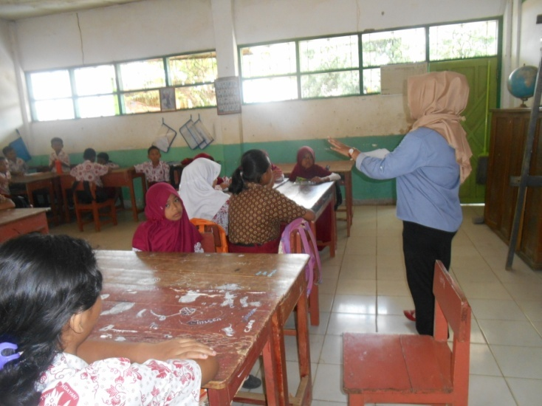
Gambar .24.1 Menjelaskan materi yang di pelajari

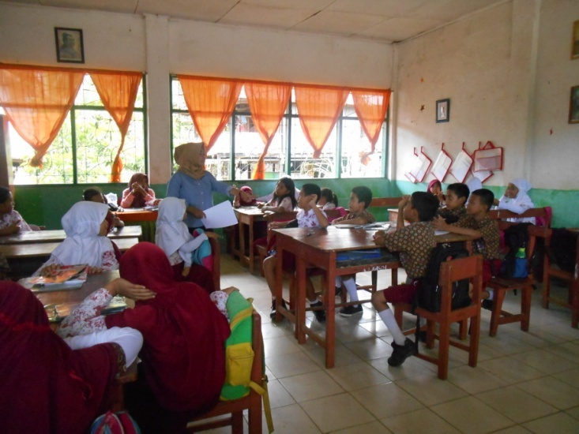
Gambar. 24.2 Membagi kelompok

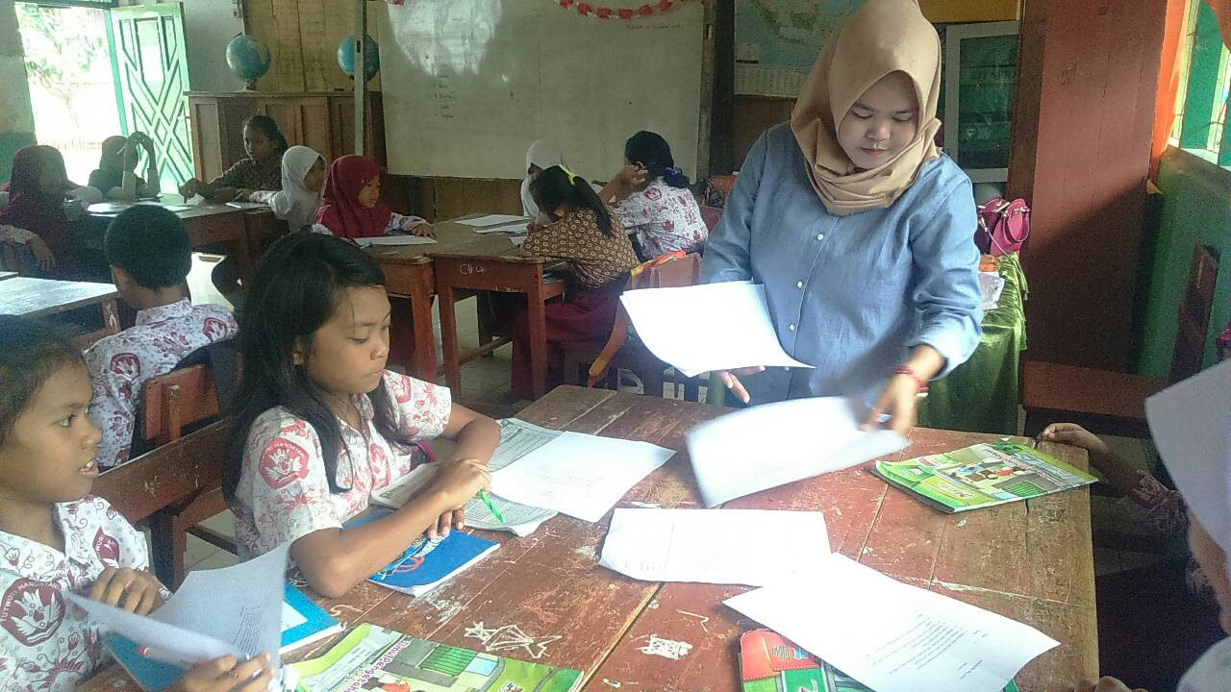
Gambar. 24.3 Membimbing kelompok

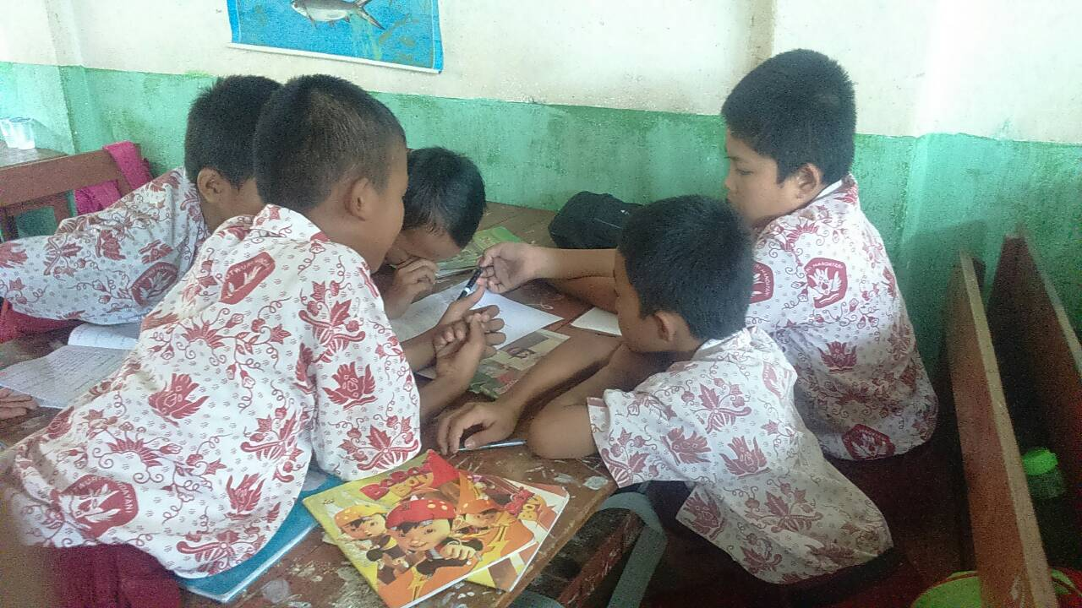
Gambar. 24.4 Kerja kelompok

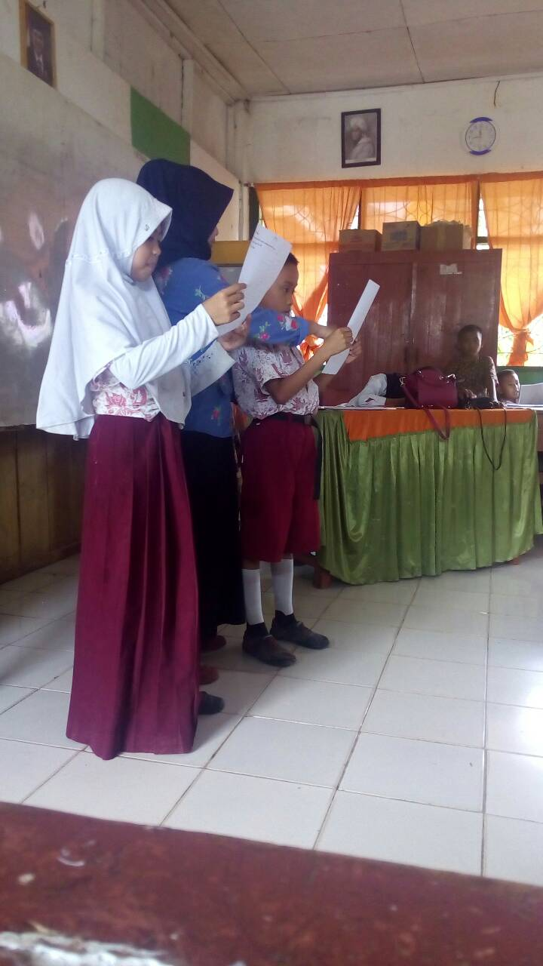
Gambar. 24.5 Mempresentasikan hasil diskusi

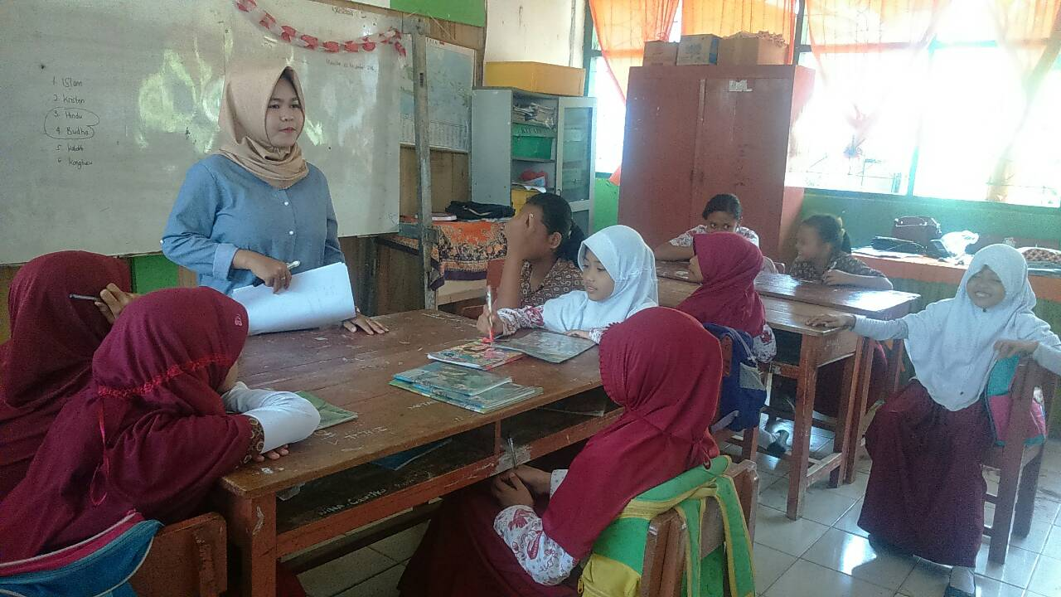
Gambar .24.6 Menyimpulkan pelajaran

